**短线交易交易笔记本**

Date：

|  |  |  |  |  |  |
| --- | --- | --- | --- | --- | --- |
| **标的** | **方向** | **支撑位** | **压力位** | **买卖理由** | **Tips** |
| 盐湖钾肥 | 持仓 | 9.10 | 9.60 | 接近支撑位回到9.08，连续5天缩量十字星。MACD红柱向下接近死叉，KD死叉50.96，CCI上11.64。连续7天呈现十字星形向下缩量调整形态。没有明确的向上和向下趋势，不过缩量调整属于正常，等待有明确趋势之后再做操作。 | 止损位boll中轨和前期跌停阴线价格8.83元。 |
|  |  |  |  |  |  |
|  |  |  |  |  |  |

|  |  |  |  |  |  |  |  |
| --- | --- | --- | --- | --- | --- | --- | --- |
| **日内** | **交易笔数** | **盈利交易数** | **亏损交易数** | **成功/失败比率** | **平均获利** | **平均亏损** | **总计** |
| **星期一** | 0 | 0 | 0 | 0 | 0 | 0 | 0 |
| **星期二** | 0 | 0 | 0 | 0 | 0 | 0 | 0 |
| **星期三** | 0 | 0 | 0 | 0 | 0 | 0 | 0 |
| **星期四** | 0 | 0 | 0 | 0 | 0 | 0 | 0 |
| **星期五** | 0 | 0 | 0 | 0 | 0 | 0 | 0 |
| **总计** | 0 | 0 | 0 | 0 | 0 | 0 | 0 |
|  |  |  |  |  |  |  |  |

**今日回顾：**

成交量1258亿放量了，昨日融资融券余额-27.74亿，GC001上涨+31.10%。

k线形态光头阳，没有修复下方缺口，放量上攻态势。

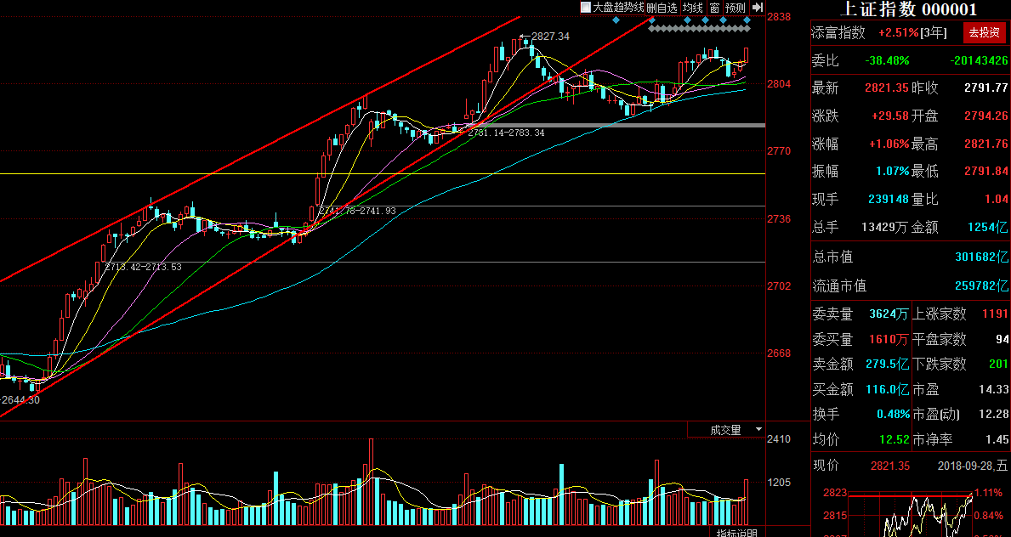

【宏观要闻】

证监会今日核发中国人保IPO批文

证监会今日核发中国人民保险集团股份有限公司IPO批文，未披露筹资金额。上述企业及其承销商将与交易所协商确定发行日程，并刊登招股文件。

银保监会：公募理财可通过投资各类公募基金间接进入股市

中国银保监会有关部门负责人就《商业银行理财业务监督管理办法》答记者问表示，现行银行理财业务监管制度允许私募理财产品直接投资股票，但规定公募理财产品只能投资货币型和债券型基金。《办法》继续允许私募理财产品直接投资股票；在理财业务仍由银行内设部门开展的情况下，放开公募理财产品不能投资与股票相关公募基金的限制，允许公募理财产品通过投资各类公募基金间接进入股市。同时，与“资管新规”保持一致，理财产品投资公募证券投资基金可以不再穿透至底层资产。下一步，银行通过子公司开展理财业务后，允许子公司发行的公募理财产品直接投资或者通过其他方式间接投资股票，相关要求在《商业银行理财子公司管理办法》中具体规定。

证监会例会：证监会启动发审委换届工作

1、证监会启动发审委换届工作，17届发审委将工作到新一届成立为止；2、证监会发布基金券商境外设立收购经营机构新政：设3年过渡期；3、证监会就修订《境外证券交易所驻华代表机构管理办法》公开征求意见；4、证监会通报今年专项执法行动第一批案件，下一步证监会将抓紧推动专项执法行动的案件调查；5、证监会对5宗信息披露案件做出行政处罚。

【资讯快报】

三季报披露时间表出炉，炼石有色(000697)拔得头筹，将于10月9日披露，凌钢股份(600231)、益生股份(002458)10月10日披露三季报

证监会原副主席姚刚被判处有期徒刑十八年

发改委：建立特色小镇和特色小城镇高质量发展机制

银保监会首次发布普惠金融白皮书，白皮书指出，我国普惠金融发展主要总结出八大基本经验

国家网信办：脸书公司(facebook)曾经与杭州有关方面进行接触,脸书科技杭州有限公司营业执照尚未颁发，脸书的杭州运营牌照还在处理中

央行就《内地与香港债券市场互联互通合作管理暂行办法》征求意见

中国5G技术研发试验第三阶段测试结果发布

腾讯连续第15个交易日出手回购

外汇局：二季度证券投资净流入610亿美元 创季度历史新高

监管层人士：理财新规正式稿并没有收紧的规定 甚至更宽松一点

【今日数据】

1、央行开展0亿元逆回购操作，400亿逆回购到期。

2、沪股通资金流入8.05亿元 深股通资金流入10.89亿元

3、今日涨停30家，跌停8家

**明日计划：**

观望持仓等待反弹时机出货。现阶段寻找超跌，底部双叉十字星、boll中下轨股票，前期有过涨停最佳。

09-21日关注股票：

~~凯撒旅游(+0.12%)、腾邦国际(-0.17%)、中青旅(+1.35%)~~、 青松股份(+2.03%)

09-25日关注股票  
~~安井食品（-0.45%）~~、神马股份（+1.96%）

09-26日关注股票

恒顺醋业（+0.35%）、佩蒂股份(-0.19%)

09-27日关注股票：

~~渤海轮渡(-0.22%)、海峡股份(+4.22%)、新华传媒(+2.68%)、雪人股份(+0.34%)、~~

~~农尚环境(-2.73%)、开滦股份(-0.85%)~~

09-28日关注股票：

益丰药房、生物股份、康美药业、信维通讯

**交易箴言：**

不断地吸取经验教训，最终做到毫无困难地执行，我们只是需要将自己变成一个熟练的操作员、熟练工而已。